**СЪОБЩЕНИЕ ЗА МЕДИИТЕ**

***31 май - Световен ден без тютюн***

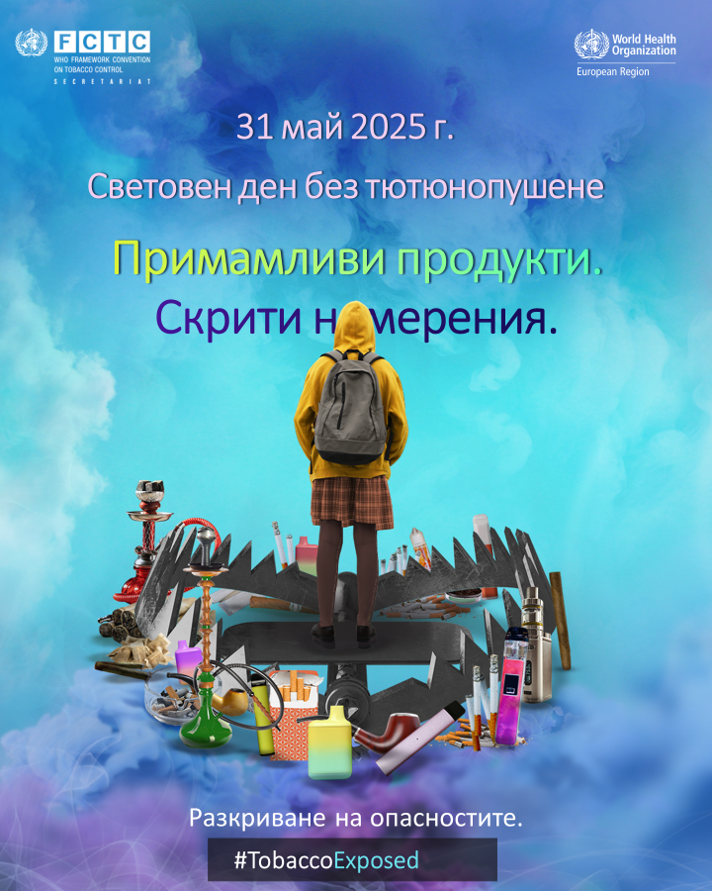

Всяка година на 31 май Световната здравна организация отбелязва Световен ден без тютюнопушене, мотото на тематичния ден за 2025 г. е: ***„Примамливи продукти. Скрити намерения. Разкриване на опасностите“.***

Темата на Световния ден е свързана с дизайнерските характеристики и стратегиите, които правят никотина и тютюневите изделия привлекателни, включително ароматите, които продължават да примамват децата и младите хора към никотинова зависимост.

По данни на СЗО във всички държави младите хора използват в по-висок процент електронни цигари спрямо възрастните. В световен мащаб около 37 милиона младежи на възраст 13-15 години използват тютюн. Маркетингово съдържание, рекламиращо електронни цигари, никотинови пакетчета и нагреваеми тютюневи изделия, е гледано повече от 3,4 милиарда пъти в социалните медийни платформи.

Повече информация може да намерите на интернет страницата на СЗО на посочения линк: <https://www.who.int/campaigns/world-no-tobacco-day/2025>.

По отношение на употребата на електронни цигари от юношите на възраст 13-15 години в данните за България се отбелязва ръст от 10,8% - през 2015 г. до 23,3% - през 2023 г. По данни на последно проучване, свързано със здравното поведение в училищна възраст, проведено през

2022 г. сред 44 страни и региони от Европа, Централна Азия и Канада, България е на първо място по дял настоящи пушачи на електронни цигари сред 11- и 13-годишните, а 15-годишните са на трето по употреба на електронни цигари.

Електронните системи за доставка на никотин (ЕСДН), които чрез нагряване изпаряват специално предназначени за целта течности, най-често са във вид на електронни цигари, наргилета, лули за многократна или еднократна употреба.

Употребата им води до **повишени стойности на липидите в кръвта** (хиперлипидемия), превъзбуда на симпатиковата нервна система (симпатиковите нерви **достигат до сърцето, белите дробове, хранопровода и гръдните кръвоносни съдове)**, **увреда на ДНК** (дезоксирибонуклеиновата киселина), която носи генетичните инструкции за биологическото развитие на всички клетъчни форми на живот и активация на макрофагите (вид бели кръвни клетки - WBC), които играят важна роля в имунната система. Чрез общите механизми на оксидативния стрес и възпалението, електронната система за доставка на никотин уврежда сърдечно-съдовата и дихателната система - пулс, кръвно налягане, повишавайки риска от инфаркт. Доказва се и връзка с основни респираторни заболявания и астма, особено когато се съчетава с употребата на тютюневи изделия. А 59% от потребителите на ЕСДН и 79% от тези на нагреваеми тютюневи изделия ги съчетават с пушене на традиционни цигари. Това засилва никотиновата зависимост и нанася по-големи щети на здравето от употребата на един тютюнев продукт. До момента не са получени солидни независими доказателства за ефективността на ЕСДН като начин за отказване от никотина. А възможността за съчетаната им употреба отлага или осуетява отказването от никотиновите продукти като такива.

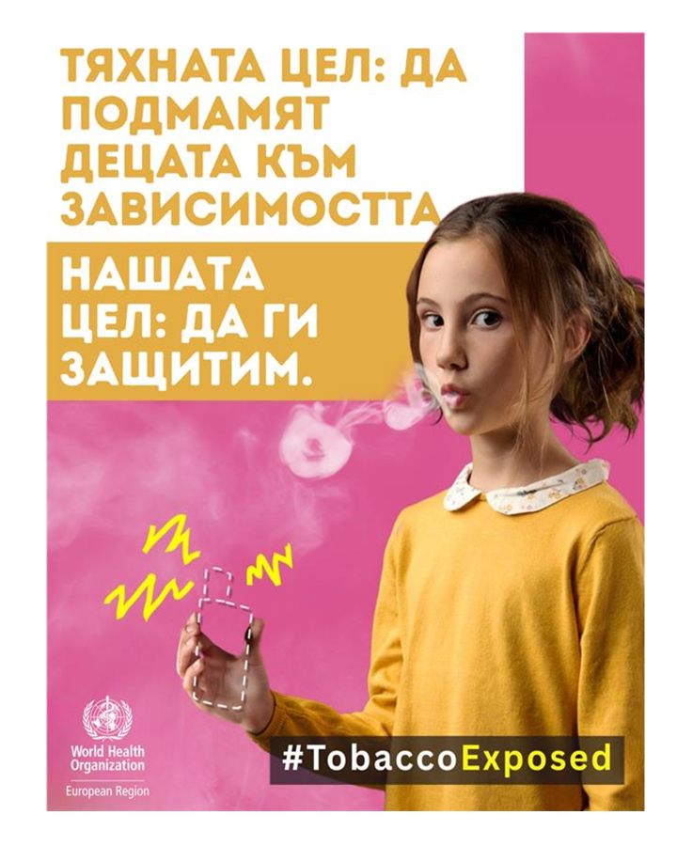Агресивната реклама на електронните системи за доставка на никотин е насочена предимно към долните възрастови групи. Привлекателни за младите хора са предлаганите над 16 хиляди вида ароматизатори, половината от които плодови и на сладкиши, харесвани от децата. Използването на никотинови соли за подобряване на вкуса и по-висока концентрация гарантират бързото възникване на зависимост и преминаване към употребата на тютюн. Употребата на ЕСДН, дори еднократна, повишава до три пъти вероятността за започване употреба на традиционни тютюневи изделия. Пушенето в ранна възраст е особено опасно, защото подрастващите бързо привикват към тютюневия дим и по-силно страдат от отровните вещества, съдържащи се в него. Тютюневият дим влошава изхранването на мозъчните клетки. Кръвоносните съдове, под влияние на никотина и в резултат от съединяването на хемоглобина и въглеродния монооксид, получават спазми и обуславят кислородното гладуване на мозъка. Това намалява работоспособността при пушачите и повишава тревожността им.

По повод Световния ден без тютюнопушене, Регионална здравна инспекция – Добрич организира провеждането през целия месец май на информационни и скринингови кампании на територията на областта:

* Скринингови кампании за измерване на въглеродния монооксид в издишания въздух и количеството на карбоксихемоглобин в кръвта на пасивни и активни пушачи с апарат (Smoker lyzer), с изнесени кабинети на територията на гр. Добрич, гр. Тервел, гр. Ген. Тошево;
* Интерактивни обучения с демонстрация на „Пушещ макет“ и „Пушеща кукла с модел на 7-месечен плод“, за графична илюстрация на замърсяването на развиващото се бебе;
* Обучения с презентация на тема: „Нагреваеми тютюневи изделия – истини и митове. Ефекти върху здравето“ – за въздействието на тютюнсъдържащите продукти и електронните нагреваеми устройства върху човешкия организъм;
* С цел формиране на отрицателно поведение към тютюнопушенето за най-малките са осигурени образователни книжки *„Ако животните можеха да говорят…“*, *„Оцвети и помисли“*;
* Провеждане на конкурс за рисунка *„Бъди НЕзависим“* за ученици от V до XII клас, гр. Тервел. Инициативата е на Ученически съвет при СУ „Йордан Йовков и РЗИ-Добрич. Целта на конкурса е да мотивира ученическата общност за отказ от употреба на вредни вещества. На 30.05.2025 г. в навечерието на Световния ден без тютюнев дим, ще се проведе събитие, на което ще се връчат наградите на участниците, осигурени от РЗИ-Добрич.

Призоваваме на този ден всеки пушач да сложи началото на една своя кампания за отказване от тютюнопушене в името на собственото си здраве, здравето на своите деца, близки и приятели. Можете да се възползвате от подкрепа в преодоляване на зависимостта при нас:

“Консултативен кабинет за отказване от тютюнопушене” (ККОТ) в РЗИ-Добрич, ул. „Св. св. Кирил и Методий” № 57, където ще Ви бъде измерено и количеството на въглероден монооксид и карбоксихемоглобин, с апарат Smoker lyzer.

***Никога не е твърде късно да спреш* – *направете първата стъпка за отказване от тютюна сега, не отлагайте!***